1. **Описание бага:** При создании объявления значение поля **«ID»** некорректно.

**Шаги:**

1. Отправить GET-запрос на URL: qa-internship.avito.com/api/1/4572565/item
2. Проверить значение поля **«ID»** в JSON-ответе

**ОР:** Значение поля **«ID»** должно быть уникальным числовым идентификатором, соответствующим стандартам идентификации.

**ФР:** Значение поля **«ID»** равно "dsdsd", что не соответствует ожидаемому формату.

**Приоритет:** Высокий

**Серьезность:** Критическая

**Скриншот:**



1. **Описание бага:** При создании объявления значение поля **«name»** некорректно.

**Шаги:**

1. Отправить GET-запрос на URL: qa-internship.avito.com/api/1/4572565/item
2. Проверить значение поля **«name»** в JSON-ответе

**ОР:** Значение поля «**name»** должно быть, таким как указано в тесте.

**ФР:** Значение поля «**name»** равно "0739a7fa-4ee9-4878-bc17-23f4145efbc0".

**Приоритет:** Высокий

**Серьезность:** Критическая

**Скриншот:**



1. **Описание бага:** При создании объявления значение поля **«createdAt»** некорректно.

**Шаги:**

1. Отправить GET-запрос на URL: qa-internship.avito.com/api/1/4572565/item
2. Проверить значение поля **«createdAt»** в JSON-ответе

**ОР:** В поле **«createdAt»** дважды указано значение +0300

**ФР:** В поле **«createdAt»** должно быть указано единожды

**Приоритет:** Высокий

**Серьезность:** Критическая

**Скриншот:**



1. **Описание бага:** Невозможно получение ID объявления по валидному идентификатору.

**Шаги:**

1. Отправить POST-запрос на URL: <https://qa-internship.avito.com/api/1/item> на создание объявления.
2. Получить ID объявления.
3. Отправить GET-запрос на URL: <https://qa-internship.avito.com/api/1/item/> с созданным ID.

**ОР:** В respons приходит код 400

**ФР:** В respons должен приходить код 200

**Приоритет:** Высокий

**Серьезность:** Критическая

**Скриншот:**

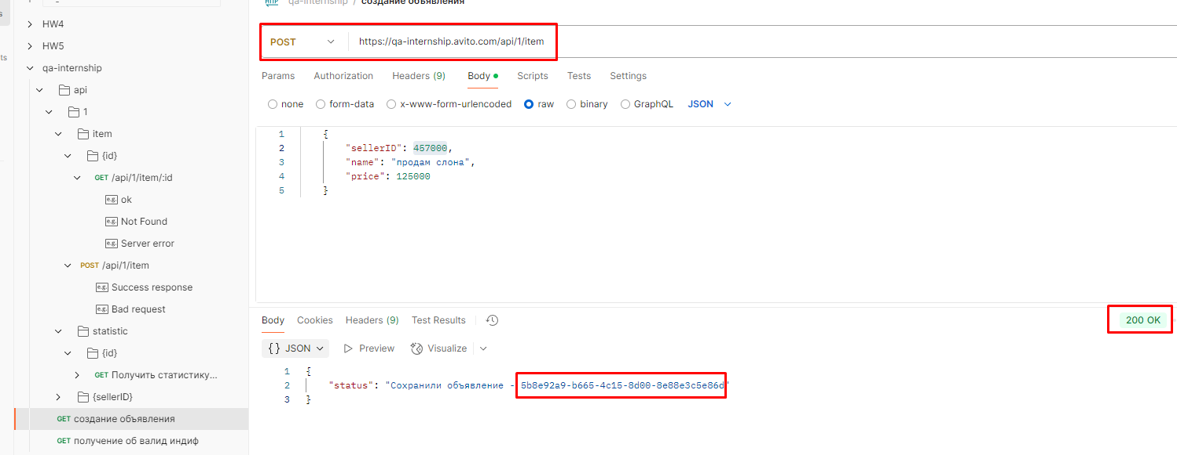

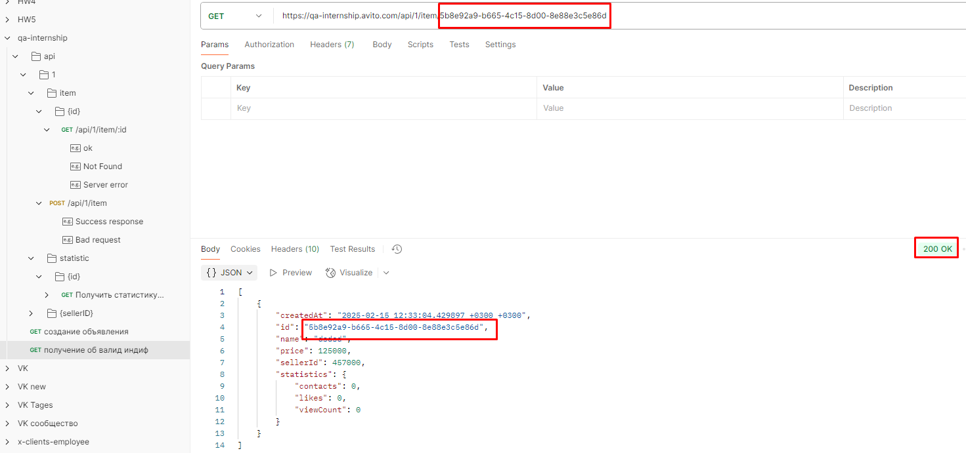

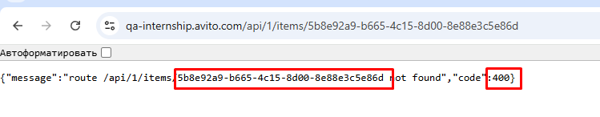

1. **Описание бага:** Невозможно получение всех объявлений по валидному идентификатору.

**Шаги:**

* 1. Отправить POST-запрос на URL: <https://qa-internship.avito.com/api/1/item> на создание объявления.
  2. Получить sellerID.
  3. Отправить GET-запрос на URL:  [https://qa-internship.avito.com/api/1/seller/457000/items](%20https://qa-internship.avito.com/api/1/seller/457000/items) с созданным sellerID.

**ОР:** В respons приходит код 400

**ФР:** В respons должен приходить код 200

**Приоритет:** Высокий

**Серьезность:** Критическая

**Скриншот:**

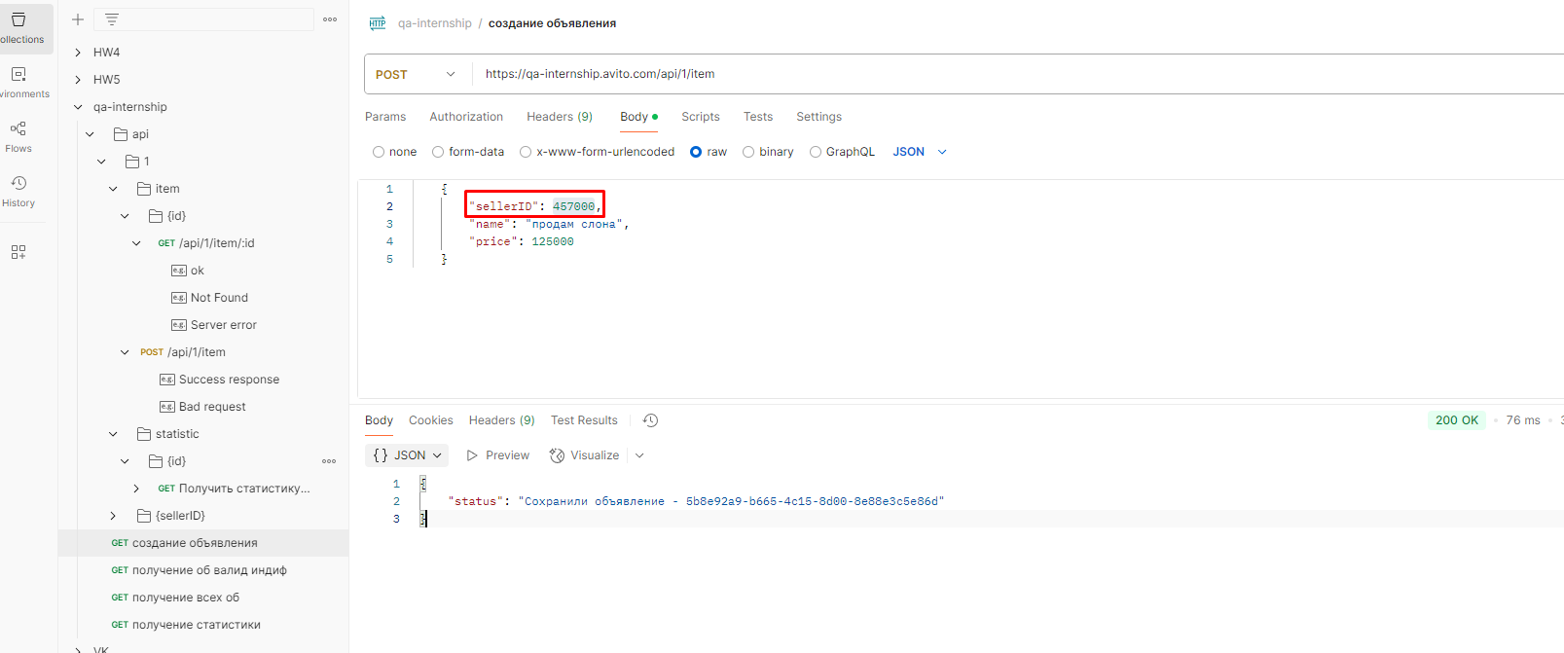

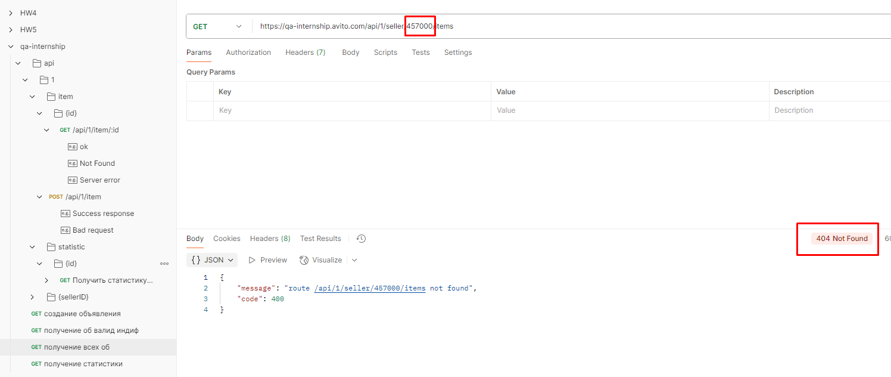

1. **Описание бага:** Невозможно получение всех объявлений по валидному идентификатору.

**Шаги:**

1. Отправить POST-запрос на URL: <https://qa-internship.avito.com/api/1/item> на создание объявления.
2. Получить sellerID.
3. Отправить GET-запрос на URL:  [https://qa-internship.avito.com/api/1/seller/457000/items](%20https://qa-internship.avito.com/api/1/seller/457000/items) с созданным sellerID.

**ОР:** В respons приходит код 400

**ФР:** В respons должен приходить код 200

**Приоритет:** Высокий

**Серьезность:** Критическая

**Скриншот:**